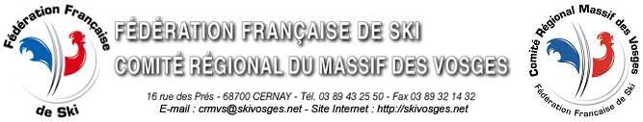
ACCOMPAGNATEUR DE CLUB

Le Comité Directeur de la F.F.S du samedi 19 octobre 2013, a accepté à l’unanimité la création d’une reconnaissance d’un dirigeant qui sera dénommé ‘’Accompagnateur de Club’’.

Les Présidents de Clubs du C.R.M.V.S nous en avaient fait la demande. Cela valorisera nos licenciés qui officiaient dans l’ombre. Ce sont des serre-files, des porteurs de piquets, conducteurs de minibus, mamans, papas des sorties des neiges …
Pour vous Président, c’est une aide manifeste afin que ces personnes soient mises au courant des diverses règlementations.

Cette valorisation se fera sur une journée de formation conviviale et est accessible aux jeunes dès 16 ans

Néanmoins, cette formation ne permettra pas au bénéficiaire du diplôme d’encadrer un groupe. Ce licencié assistera un moniteur fédéral, mais il n’aura pas la responsabilité d’un groupe ni ne pourra être seul avec.

Les inscriptions sont à faire par mail au CRMVS: crmvs@skivosges.net.

La formation aura lieu le SAMEDI 7 OCTOBRE 2017 à LA BRESSE

Hôtel les Chatelminés – Restaurant chez Gustave
41 route de Cornimont – 88250 LA BRESSE
Horaires
9h45 à 12 h 00 : Formation

12h00 à 13h45 : Repas pris en commun offert par le CRMVS, Formation des Cadres 14h00 à 16h30 : Poursuite de la formation
A l’issue de la formation, une attestation et un macaron d’Accompagnateur Fédéral vous seront distribués.

Nous souhaitons vous compter nombreux ! Les trois premières formations ont connu un franc succès ! Inscrivez-vous vite !
A noter également :

Recyclage à Amnéville les 7 et 8 octobre
65 € la journée (ski – repas – formation)

Formation MF1/MF2 aux 2 Alpes du 22 au 28 octobre ainsi que des passerelles en Snow, Alpin, Freestyle

Inscrivez-vous vite !!

Jean Marc VILLEMIN Président de la Formation des Cadres & Président du C.R.M.V.S

